Neuer Kreisverband der ÖDP in Forchheim

Mitglieder, Unterstützer und Interessierte der Ökologisch-Demokratischen Partei (ÖDP) haben sich am 06. Dezember 2019 zur Gründungsversammlung im traditionellen Forchheimer Stadtlockal getroffen.
Schon beim letzten Stammtisch hat sich jeder der Anwesenden dafür ausgesprochen, einen Kreisverband in Forchheim gründen zu wollen. Beim Gründungstreffen waren unter anderem auch Unterstützer anderer Kreisverbände und Interessierte anwesend.
Potential für eine nachhaltige Politik in Forchheim ist gegeben. Das konnte das Ergebnis des Volksbegehrens „Rettet die Bienen“ beweisen: Mit rund 19 Prozent stimmten etwa 17.000 Bürger aus dem Kreis für das Volksbegehren, welches neben weiteren Trägern von der ÖDP unterstützt wurde.
Auch an dem Ergebnis der Europawahl ist eine Steigerung sichtbar: Mit 2,35 Prozent der Stimmen in Forchheim lag die Beteiligung vor Ort zwar faktisch niedriger als die Beteiligung in ganz Bayern (3,1 Prozent), dennoch deutlich höher als der Durchschnitt der Bundesrepublik mit 1 Prozent.
Unterstützung wurde von den Kreisverbänden Erlangen und Nürnberg zugesichert. Auch seitens des Kreisverbands Bamberg und Coburg und des Bezirksverbands Oberfranken wurde die Gründung eines Kreisverbands in Forchheim begrüßt.
Die Mitglieder freuen sich auf eine spannende Zeit der nachhaltigen, fairen und ökologischen Politik. Sie möchten das Versprechen der ÖDP, das zu leben, was sie sagen, einhalten und ihre Heimat stärken.

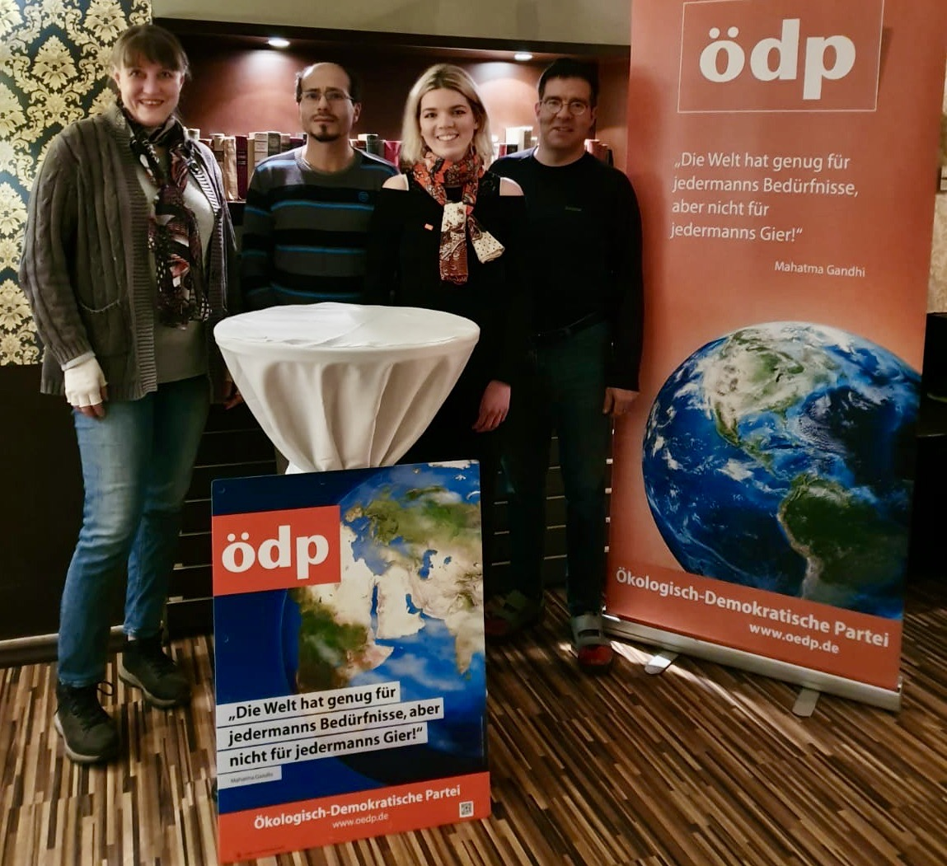
In den Vorstand gewählt wurden (v.l.n.r.): Cornelia Wölfling als stv. Vorsitzende, Daniel Wolf als Schriftführer, Lisa Lösel als Vorsitzende und Bastiaan Mourick als Schatzmeister (nicht im Bild)

